**微算機系統**

**小組專案報告**

實驗六

組別： 18

班級、姓名與學號：

資工二 蕭耕宏 110590005

資工二 楊榮鈞 110590034

日期： 2022.11.22

1. 實驗內容：

利用type設定state_type來進行切換狀態，來實現基本FSM狀態機。(可使Mealy或Moore)

利用按鈕改變clock觸發事件並以w(switch)來切換輸入訊號，用LED來顯示FSM狀態機的3bits輸出。

1. 實驗過程及結果：

Moore狀態圖

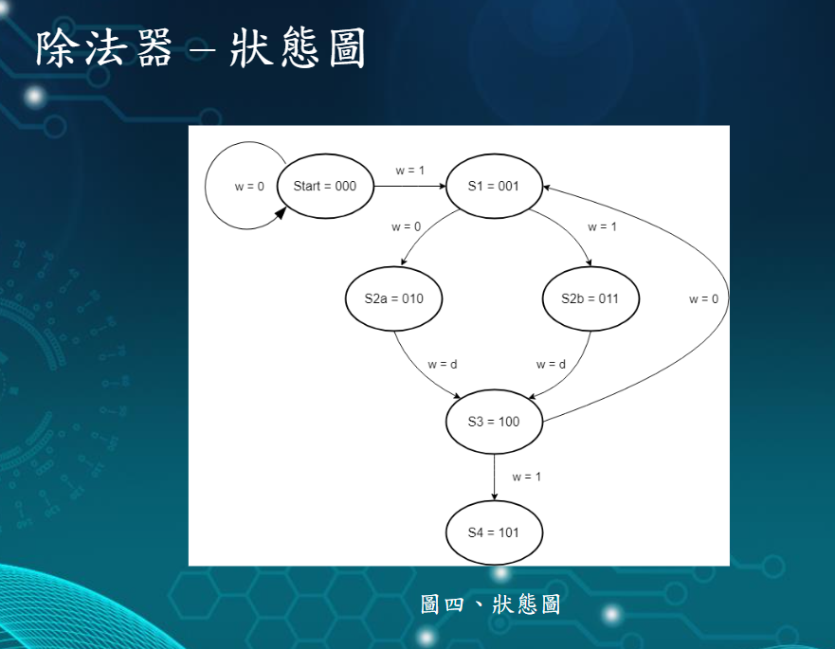

實驗的結果

|  |  |
| --- | --- |
| https://cdn.discordapp.com/attachments/907966839915679795/1044505686916210718/20221122_144852.jpg | https://cdn.discordapp.com/attachments/907966839915679795/1044505687218204743/20221122_144908.jpg |
| reset=1, w=d, output=”000” (S0),  state=S0 | reset=0, w=0, output=”000” (S0),  state S0 -> S0 |
| https://cdn.discordapp.com/attachments/907966839915679795/1044505687474061372/20221122_144912.jpg | https://cdn.discordapp.com/attachments/907966839915679795/1044505687813791764/20221122_144925.jpg |
| reset=0, w=1, output=”001” (S1),  state S0 -> S1 | reset=0, w=0, output=”010” (S2a),  state S1 -> S2a |
| https://cdn.discordapp.com/attachments/907966839915679795/1044505688094814218/20221122_144948.jpg | https://cdn.discordapp.com/attachments/907966839915679795/1044505688409391144/20221122_144954.jpg |
| reset=0, w=d, output=”100” (S3),  state S2a -> S3 | reset=0, w=0, output=”001” (S1),  state S3 -> S1 |
| https://cdn.discordapp.com/attachments/907966839915679795/1044505688673624204/20221122_145009.jpg | https://cdn.discordapp.com/attachments/907966839915679795/1044505688971423796/20221122_145013.jpg |
| reset=0, w=1, output=”011” (S2b),  state S1 -> S2b | reset=0, w=d, output=”100” (S3),  state S2b -> S3 |
| https://cdn.discordapp.com/attachments/907966839915679795/1044505689227280394/20221122_145018.jpg |  |
| reset=0, w=1, output=”101” (S4),  state S3 -> S4 |  |

1. 程式碼

|  |
| --- |
| 進階題 |
| Lab6.vhd |
| library ieee;  use ieee.std_logic_1164.all;  use ieee.std_logic_unsigned.all;  entity Lab6 is  port( clk,reset,w : in std_logic;  output : out std_logic_vector(2 downto 0)  );  end Lab6;  architecture behavior of Lab6 is  type state_type is (S0,S1,S2a,S2b,S3,S4);  signal S_now,S_next : state_type;  begin  process(w,S_now)  begin  case S_now is  when S0 =>  if w = '0' then S_next <= S0;  else S_next <= S1;  end if;  when S1 =>  if w = '0' then S_next <= S2a;  else S_next <= S2b;  end if;  when S2a =>  S_next <= S3;  when S2b =>  S_next <= S3;  when S3 =>  if w = '0' then S_next <= S1;  else S_next <= S4;  end if;  when S4 =>  S_next <= S4;  when others =>  S_next <= S0;  end case;  end process;  process(clk,reset)  begin  if (reset = '1') then  S_now <= S0; --S0  elsif (clk'event and clk = '1') then  S_now <= S_next;  end if;  end process;    output <= "000" when S_now = S0 else  "001" when S_now = S1 else  "010" when S_now = S2a else  "011" when S_now = S2b else  "100" when S_now = S3 else  "101" when S_now = S4 else  "000";  end behavior; |

1. 本次實驗過程說明與解決方法:

實驗過程:

本次實驗是實作一個FSM狀態機，我們一開始想使用attribute來手動指定狀態的使用者定義特性(string)給output值，但在給output值的時候，因為型態不符合不能動，於是我們把狀態的定義特性改成std_logic_vector(2 downto 0)，結果在entity的時候直接爛掉。最後因為我們還想用attribute，所以我們把狀態的定義特性設回string，output直接用when-else根據現在的state狀態給值。做完後，我們發現attribute的地方沒有用到，所以就把attribute刪掉了。

我們是用Moore來實作這次的Lab。我們先用type設定state_type 來切換狀態，根據目前狀態(S_now，前一個狀態)和w來決定下一個狀態(S_next，現在的狀態)是什麼。

接下來再根據reset決定現在的狀態要不要回到S0，要是沒有觸發reset就根據clock的觸發讓目前的狀態進入下一個狀態(S_now <= S_next，進入到現在的狀態)。

最後再根據現在的狀態(S_now)來決定output是什麼。

我們遇到的問題是不太確定Moore和Mealy如何在程式中分辨。

解決方法:

我們去詢問老師，老師說Moore是根據現在的狀態來輸出，mealy則是根據輸入和狀態來決定輸出。